Задача 1
По заданным координатам вершин четырехугольника построить его комплексный чертеж. Найти действительную величину четырехугольника, пользуясь способом перемены плоскостей проекций.
А (30, 50, 25)
В (30, 10, 25)
С (15, 20, 50)
D (15, 60, 50)

Задача 2
Построить три проекции цилиндра, усеченного плоскостью. Найти натуральную величину сечения. Построить аксонометрическую проекцию. На комплексном чертеже поставить размеры

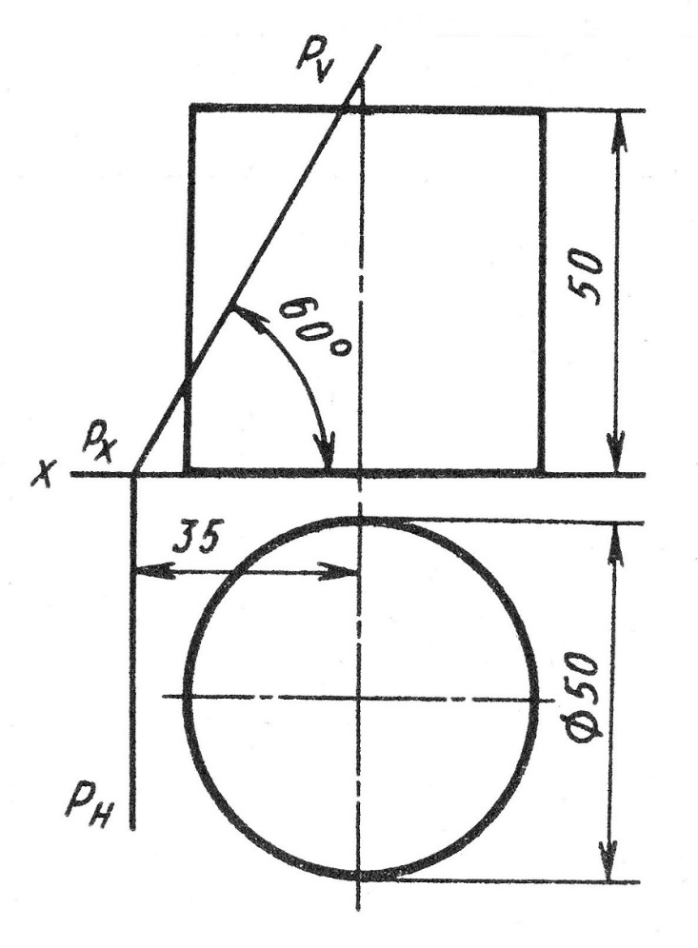.

Задача 3

- По заданным координатам концов отрезка АВ и CD построить комплексный чертеж. Определить взаимное положение отрезков.
AB – A (45, 20, 25), B (10, 6, 6)
CD – C (10, 7, 7), D (8, 7, 24)

- Не выполняя комплексный чертеж определить положение прямых в пространстве:
AB – A (40, 36, 0), B (8, 10, 35)
CD – C (50, 20, 15), D (10, 20, 15)
MN – M (30, 38, 10), N (30, 39, 38)

Записать расположение прямых:
AB –
CD –
MN –

